МУНИЦИПАЛЬНОЕ БЮДЖЕТНОЕ ДОШКОЛЬНОЕ ОБРАЗОВАТЕЛЬНОЕ УЧРЕЖДЕНИЕ ЦЕНТР РАЗВИТИЯ РЕБЕНКА ДЕТСКИЙ САД №58 «БЕЛОЧКА»

Конспект

непосредственной образовательной деятельности

(фронтального коррекционного занятия)

Тема: «Космос»

старшая логопедическая группа

Подготовила:

учитель-логопед Е.В. Волкова-Лантухова

г.о. Мытищи

2020 г.

***Цели:*** закрепить знания детей о космосе, космонавтах; образовывать существительные множественного числа; развивать словарь по данной теме.

***Оборудование:*** демонстрационный материал — иллюстрации, портрет Ю.А. Гагарина; раздаточный материал — предметные картинки.

**Ход занятия**

**1. Организационный момент**

— Назовите космонавтов, каких вы знаете.

**2. Рассказ о космосе**

— Подняв голову к небу, мы часто задаем себе вопрос: «Где начало и где конец космоса?»

Мир звезд разнообразен. В безоблачный ясный вечер небо усыпано множеством звезд. Они кажутся маленькими, потому что находятся далеко. На самом деле звезды — это огромные раскаленные газовые шары, похожие на солнце. Вокруг нашего Солнца вращаются девять планет: Меркурий, Венера, Земля, Марс, Юпитер, Сатурн, Уран, Нептун, Плутон. Это Солнечная система.

**3. Дидактическая игра «Полет в космос»**

На какой планете мы живем? Как называются люди на этой планете?

Сейчас мы с вами отправимся в космос. Кем мы будем в полете? *(Космонавтами, астронавтами.)* Где стартуют космические корабли? *(С космодрома.)*

— Что наденем, когда полетим в космос? *(Шлем, скафандр и специальную обувь.)*

Логопед с детьми уточняет значение слова «скафандр» и закрепляет его.

Внимание! Приготовиться к полету. Обратный отсчет: 5, 4, 3, 2, 1 — пуск!

Мы находимся в состоянии невесомости. Как вы понимаете это слово?

Это такое состояние, когда космонавты и вещи ничего не весят и плавают в космическом корабле, словно рыбки в аквариуме. Нет ни верха, ни низа. Пролитая вода не растекается лужицей на полу, а собирается в шар, и шар висит в воздухе.

(Дети изображают разные позы в состоянии невесомости.)

— Посмотрите в иллюминатор. Что вы там видите?

Пилот в космической ракете

На Землю глянул с высоты.

Еще никто, никто на свете

Такой не видел красоты.

Ах, какая красота!

Не страшна нам высота.

Пролетаем над лесами,

Над высокими горами.

— Кто первым увидел Землю из космоса? — Какой был Юрий Гагарин? *(Смелый, мужественный, выносливый, веселый, находчивый и т.д.)* 12 апреля 1961 года на космическом корабле «Восток» Ю.А. Гагарин совершил полет в космос. С тех пор каждый год 12 апреля страна отмечает День космонавтики.

**4. Дидактическая игра «Скажи наоборот»**

большой — маленький; далеко — ... ; высоко — ... ; длинный — ... ; северный — ... ; легкий — ... ; быстрый — ... ; смелый — ... .

**5. Дидактическая игра «Сосчитай 1-2-3-4-5-6».**

Согласование числительных с существительными.

Слова по теме: ракета, планета, звезда, луна, скафандр, корабль, коммонавт, шлем, Солнце, созвездие и т.д.

6. Образование существительных множественного числа именительного и родительного падежей.

*Например:* космонавт — космонавты — космонавтов и т.д.

(использовать слова из предыдущего задания)

Пора возвращаться на Землю. К полету готовы? Вот и Земля.

**5. Итог занятия**

Знать, что 12 апреля отмечается День космонавтики, имя первого летчика-космонавта. Закрепить знания о космосе.

МУНИЦИПАЛЬНОЕ БЮДЖЕТНОЕ ДОШКОЛЬНОЕ ОБРАЗОВАТЕЛЬНОЕ УЧРЕЖДЕНИЕ ЦЕНТР РАЗВИТИЯ РЕБЕНКА ДЕТСКИЙ САД №58 «БЕЛОЧКА»

Конспект

непосредственной образовательной деятельности

(фронтального коррекционного занятия)

Тема: «Дифференциация звуков [С]-[Ш]»

старшая логопедическая группа

Подготовила:

учитель-логопед Е.В. Волкова-Лантухова

г.о. Мытищи

2020 г.

**Коррекционно-развивающие задачи.**

Учить ребенка внимательно вслушиваться в речь взрослого, распознавать правильное и неправильное употребление падежных окончаний существительных. Учить слухо-произносительной дифференциации звуков [С] — [Ш]. Продолжать учить определять место звука в слове, совершенствовать навыки аналитико-синтетической деятельности. Учить самостоятельно анализировать слова, читать и писать печатными буквами.

Задание 1. Дидактическое упражнение «Правильно ли это?». Взрослый читает предложения, а ребенок слушает внимательно и говорит, правильно это или нет.

Девочка ест кашей. Девочка ест кашу.

Мальчик читает книгу. Мальчик читает книгой.

Мужчина пьет чая. Мужчина пьет чай.

Женщина идет в магазином. Женщина идет в магазин.

Кошка сидит на стулом. Кошка сидит на стуле.

Мышка залезла в шкафом. Мышка залезла в шкаф.

Мама шьет дочери нарядное платье.

Мама шьет дочери нарядное платьем.

Отец читает книгу дети. Отец читает книгу детям.

Задание 2. Дифференциация звуков [С] — [Ш].

Назвать одинаковый первый звук в словах: шуба, шапка, штаны.

Назвать одинаковый последний звук в словах: нос, лес, пояс.

Сравнить артикуляцию звуков [С] и [Ш], обратив внимание на положение языка и губ, вспомнить характеристику звуков [С] и [Ш], обозначение.

Сравнительная характеристика звуков:

- Что происходит с нашим язычком и губами при произношении звука С? (При произношении звука С губы – в улыбке, кончик языка упирается в нижние зубы.)

- Поднесите ладошку ко рту и произнесите звук С.

- Какая воздушная струя проходит посередине языка? (Холодная воздушная струя проходит посередине языка.)

- Как вы узнали, что воздушная струя холодная? (Поднесли ладошку ко рту и почувствовали холодный воздух.)

- Покажите с помощью руки, где находится язычок при произношении звука С. (Дети показывают ладошкой.)

- Что происходит с нашим язычком при произношении звука Ш? (Губы слегка вытянуты и образуют кружок. Кончик языка «чашечкой» поднят за верхние зубы. Посередине языка идет теплая, плавная струя воздуха.

- Как вы узнали, что воздушная струя теплая? (Поднесли ладошку ко рту и почувствовали тепло.)

- Покажите «чашечку» при помощи рук. (Дети показывают).

- А теперь ребята давайте споем песенку с помощью звуков.

1- звук СССССССС….

2 - Звук ШШШШШ….

Звуковая характеристика звуков.

- Звук Ш согласный или гласный звук? (Звук Ш – согласный звук.)

- Почему? (Звук Ш – согласный звук, т.к. при произношении этого звука образуется преграда, мы звук не поем.)

- Твердый или мягкий? (Всегда твердый.)

- Как узнаем глухой звук или звонкий? (Подставляем ладошку к горлышку и произносим звук. (Дети произносят звук.)

- Звук Ш - согласный, твердый, глухой, шипящий.

-Кружочек какого цвета выбираем для этого звука( Для звука Ш выбираем кружочек синего цвета.)

- Расскажите про звук С? (Звук С- согласный, твердый, глухой, свистящий.)

-Кружочек какого цвета выбираем для этого звука. (Для звука С выбираем кружочек синего цвета.)

-Характеристика звуков похожа, но существует одно отличие звуков друг от друга. Звук С – свистящий, а звук Ш – шипящий. При произношении звука С – свистим, звука Ш –шипим.

Логопед выставляет на доску символ «Наушники» и объясняет, что звуки С, Ш глухие.

- Каким символом мы обозначим звуки С – Ш? (Звуки С, Ш обозначим символом «Наушники», т.к. они глухие звуки).

- А как вы думаете, какие звуки мы обозначаем символом «Колокольчик»? (Звонкие согласные).

- Перечислите их.

- Почему согласные называются звонкими? (При произношении дрожат голосовые складки).

Связь звуков и букв.

- Скажи, что такое звук? (Звук – это то, что мы слышим и произносим).

- Что такое буква? (Буква – это квартирка звука или это то, что мы пишем).

Логопед произносит звук и показывает букву.

- У каждого на столах красивые разноцветные ленточки. Выложите с помощью ленточек буквы С и Ш.

Задание 3. Дидактическое упражнение «Хлопни в ладошки, если услышишь звук [Ш]»:

ш, с, с, ш...; ша, са, со...; аш, ас...; шапка, машина, сапоги, усы, лес, малыш...

Дидактическое упражнение «Скажи наоборот»: са-ша, со-...; ас-аш, ос...

Повторить за взрослым серию слогов:

са-са-ша, ша-ша-са, са-ша-ша, ша-са-са, са-ша-са, ша-са-ша.

Найти лишнее слово в ряду (по наличию в словах звуков [С] и [Ш]):

машина, *усы,* кошка, крышка;

самолет, самокат, *шкаф,* сумка.

Повторить за взрослым пару слов:

сила — шило, сапер — шофер, миска — мишка,

каска — кашка, маска — Машка, касса — каша.

Заменить звук [С] в словах на звук [Ш], придумать с каждой парой слов предложения: сайка — шайка, сутки — ..., споры — ..., сок — ..., вас — ..., нас — ..., мыс — ..., крыса — ..., касса — ...

Задание 4. Разложить картинки на две кучки: предметы, в названии которых есть звук [Ш], и предметы в названии которых есть звук [С], определить место звуков в словах, разделить их на слоги.

Задание 5. «Найди место звуку в слове».

Подобрать как можно больше слов со звуками [С] и [Ш], определить место звуков в словах (начало, середина, конец), разделить эти слова на слоги, придумать с ними предложения.

Задание 6. Закрепление звуков в слогах. Звуковой анализ слогов.

- Назовите гласные звуки. (А,О,У,И, Э, Ы)

-Почему мы называем звуки гласными? (При произношении голос не встречает преграду, мы их поем).

- Давайте подружим звуки С, Ш с гласными звуками. Звук С подружился со звуком А, что получилось? (СА)

ША СА СО ШО СУ ШУ

Логопед пишет на доске слоги, а дети выкладывают звуковую схему слогов.

Объясняют, что звуки Ш, С –с огласные, а звуки А,О,У – гласные.

- Нужно выполнить звуковую схему слов.

СОК ДУШ

-Назовите слово? (СОК)

-Сколько слов? (Одно)

-Сколько слогов? (Один)

-Как вы узнали, что слог один? (Прохлопали слово)

- Сколько согласных звуков в слове СОК?(2)

- Сколько гласных звуков? (1)

- Сколько слогов? (1)

По этой же схеме работаем со словом ШАГ.

Затем дети выкладывают звуковые схемы слов.

ШУМ СЛОН СОН ШУБА

Задание 7. Закрепление звука в тексте (проговаривание или заучивание стихотворений):

Соня спит – она устала,

Но давно уж солнце встало.

Соня, Сонечка, проснись,

Солнцу, Соня, улыбнись.

Есть посуда – самовар,

Есть машина – самоход,

Есть игрушка – самокат,

И, конечно, самолет.

Буква Ш, как гребешок.

Куклу причеши дружок!

Три зубца рядочком ставим

И внизу соединяем.

Хороши штанишки

У нашей малышки-

Что за кармашки,

Ремешки да пряжки.

Задание 8. Вспомнить буквы, которыми на письме обозначают звуки [С] и [Ш].

Печатание букв С и Ш, слогов (ША, СЫ, ОШ и т.д.) и слов: сушка, Саша, сушки.

Задание 9. Выучить скороговорки:

1. Под горой у сосновой опушки

Жили-были четыре старушки,

Все четыре — большие болтушки.

2. Саша трусишка – страшно ему.

Итог

- Какие звуки мы сравнивали на занятии?

- Чем похожи звуки и чем отличаются звуки?

Материалы к занятию (С – насос, Ш – змейка: соедини слова со звуком С с насосом, а с Ш – со змкйкой)

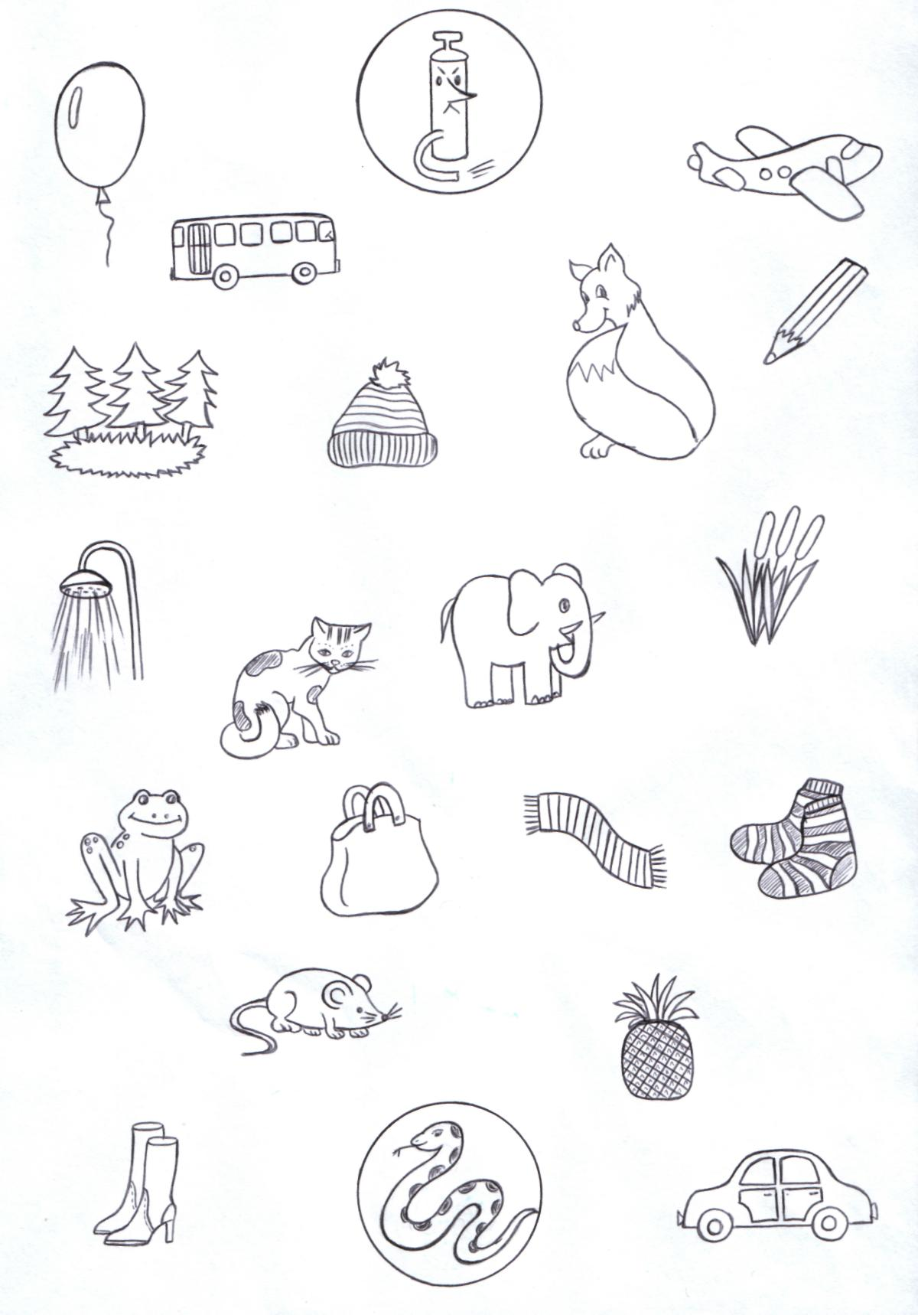

Найди место звука в слове

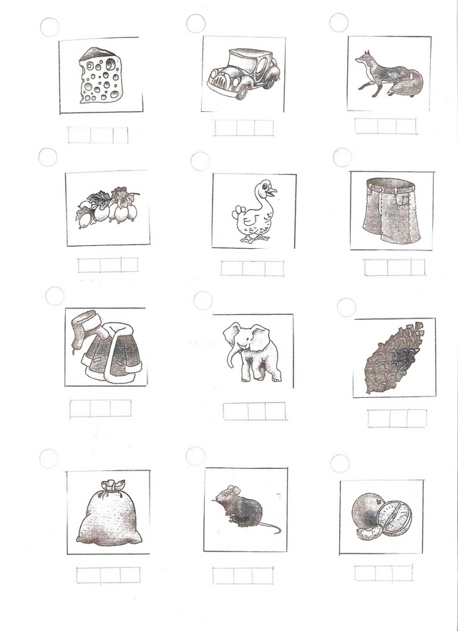

Домашнее задание

**Дифференциация «С»-«Ш»**

* 1. Скажи, какой звук «С» («Ш»).

Звук «С» согласный (есть преграда – кончик языка за нижними зубами), твердый, глухой. При артикуляции зубы сближены, губы в улыбке, язык «смотрит» вниз:

Звук «Ш» - согласный (есть преграда – язык в форме «чашечки» поднят вверх к твердому нёбу), твердый, глухой. При артикуляции зубы сближены, но не сжаты, губы слегка вытянуты в форме круга, язык «смотрит» вверх:

* 1. Произнеси звуки «С» и «Ш» по схемам:
  2. Рассмотри картинки. Назови сначала слова со звуком «С», а потом со звуком «Ш», соедини картинки с соответствующей буквой.

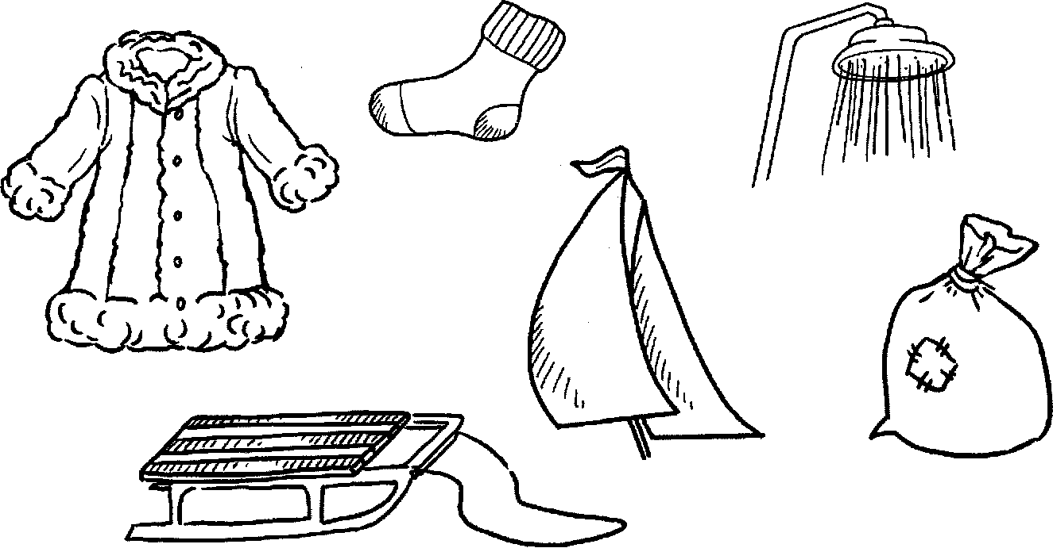

**Ш С**

* 1. Определи позицию звука «С» («Ш») в этих словах (в начале, середине, конце). (Шуба, носок, душ, санки, парус, мешок)
  2. Назови по 2 слова со звуком «С» («Ш»):
* в начале;
* в середине;
* в конце.

6. Прочитай строчку слогов. Закрой глаза и повтори прочитанные слоги.

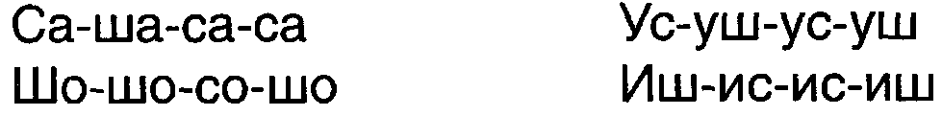

1. Прочитай слова, сделай звуковой анализ каждого слова.

Саша суша шум

сок сук сом шаг

1. Напечатай буквы, слоги и слова. Между буквами, слогами и словами соблюдай расстояние в мизинец.

________________________________________________________________________________________________________________________________________________________________________________________________________________________________________________________________________________________________________________________________________________________________________________________________________________________________________________________________________________________________________________________________________________________________________________________________________________________________________